LEMBAR SOAL TUGAS CAPSTONE DESIGN

HALAMAN PENGESAHAN

KATA PENGANTAR
Puji syukur penulis panjatkan ke hadirat Allah SWT, karena atas rahmat dan karunia-Nya, penulis dapat menyelesaikan Laporan Engineering Project ini dengan tepat waktu.
Laporan yang berjudul "Rancang Bangun Sistem Telemetri AWLR Berbasis IoT LoRa dan Command Center Real-Time Terintegrasi Fusi Sensor Multimodal serta Prediksi LSTM di Daerah Aliran Sungai (DAS) Wanggu" ini disusun sebagai salah satu syarat akademis dalam menyelesaikan studi pada Jurusan S1 Teknik Elektro, Fakultas Teknik, Universitas Halu Oleo. Selama pelaksanaan proyek dan penyusunan laporan ini, penulis mendapatkan banyak bimbingan, bantuan, dan dukungan dari berbagai pihak. Oleh karena itu, penulis ingin mengucapkan terima kasih yang sebesar-besarnya kepada:
- Ibu Ir. Hasmina Tari Mokui, S.T., M.E., Ph.D. selaku Dosen Pembimbing, yang telah meluangkan waktu, tenaga, dan pikiran untuk memberikan bimbingan, arahan, serta ilmu yang sangat berharga dalam mengarahkan penulis menyelesaikan proyek ini.
- Bapak Dr. Ir. Muh. Nadzirin Anshari Nur, S.Kom., M.T. selaku Ketua Jurusan S1 Teknik Elektro, Fakultas Teknik, Universitas Halu Oleo.
- Kedua Orang Tua dan Keluarga, yang senantiasa memberikan dukungan moral maupun material serta doa yang tiada henti demi kelancaran dan keberhasilan studi penulis.
- Rekan-rekan mahasiswa Teknik Elektro Universitas Halu Oleo, khususnya tim kelompok seperjuangan atas semangat, diskusi ilmiah, kerja sama, dan kebersamaannya selama proses rancang bangun alat di lapangan.
Penulis menyadari bahwa laporan ini masih jauh dari kesempurnaan. Oleh karena itu, kritik dan saran yang membangun sangat penulis harapkan demi perbaikan di masa mendatang. Akhir kata, semoga laporan ini dapat memberikan manfaat bagi pembaca, khususnya bagi pengembangan ilmu pengetahuan di bidang teknik elektro, sistem telemetri IoT, dan mitigasi kebencanaan di DAS Wanggu Kota Kendari.

Kendari, 22 Juni 2026

Penulis

DAFTAR ISI

LEMBAR SOAL TUGAS CAPSTONE DESIGN 1
HALAMAN PENGESAHAN 2
KATA PENGANTAR 3
DAFTAR ISI 4
DAFTAR GAMBAR 6
BAB I PENDAHULUAN 7
1.1 Latar Belakang 7
1.2 Rumusan Masalah 8
1.3 Tujuan Penelitian 9
1.4 Batasan Masalah 9
1.5 Manfaat 10
1.6 Luaran 11
BAB II TINJAUAN PUSTAKA 12
2.1 Banjir Perkotaan (Urban Flood) 12
2.2 Sistem Peringatan Dini Banjir (Flood Early Warning System) 12
2.3 Internet of Things (IoT) 13
2.4 Mikrokontroler ESP32 13
2.5 Modul LoRa (Long Range) 14
2.6 Sensor Ultrasonik 14
2.7 Sensor Tekanan Hidrostatis (Submersible Level Transmitter) 15
2.8 Sensor Curah Hujan (Tipping Bucket Rain Gauge) 16
2.9 Sensor Aliran Air (Water Flowmeter Sensor) 16
2.10 Panel Surya (Solar Photovoltaic Panel) 17
2.11 Speaker / Sirine Alarm (Audible Warning System) 17
2.12 Platform Monitoring dan Notifikasi Real-Time 18
BAB III METODE PERANCANGAN 20
3.1 Rancangan Awal 20
3.2 Pelaksanaan 21
3.3 Evaluasi 23
BAB IV HASIL DAN PEMBAHASAN 25
4.1 xxxxxx 25
BAB V PENUTUP 26
5.1 Kesimpulan 26
5.2 Saran 26
DAFTAR PUSTAKA 27
LAMPIRAN 29

DAFTAR GAMBAR
Gambar 2.1 Mikrokontroler ESP32 Devkit 10
Gambar 2.2 Modul LoRa (Long Range) 11
Gambar 2.3 Sensor Ultrasonik 11
Gambar 2.4 Sensor Tekanan Hidrostatis (Submersible Level Transmitter) 12
Gambar 2.5 Sensor Curah Hujan (Tipping Bucket Rain Gauge) 13
Gambar 2.6 Sensor Aliran Air (Water Flowmeter Sensor) 13
Gambar 2.7 Panel Surya (Solar Monocristalyn Panel) 14
Gambar 2. 8 Speaker/Sirine Alarm (Audible Warning System) 14
Gambar 2.9 Platform Monitoring dan Notifikasi Real-Time 15
Gambar 3.1 Flowchard Sistem 18

BAB I
PENDAHULUAN

Latar Belakang
Bencana banjir merupakan salah satu ancaman hidrometeorologi utama yang secara signifikan memengaruhi stabilitas ekonomi, infrastruktur, dan keselamatan masyarakat di wilayah perkotaan. Kota Kendari, sebagai pusat dinamika wilayah Sulawesi Tenggara, memiliki kerentanan tinggi terhadap risiko banjir, khususnya pada kawasan Daerah Aliran Sungai (DAS) Wanggu yang menjadi arteri hidrologi utama namun sering kali mengalami luapan akibat kombinasi curah hujan ekstrem, topografi landai, serta laju konversi lahan urban yang mereduksi retensi air alami. Berdasarkan data Badan Penanggulangan Bencana Daerah (BPBD) Kota Kendari, intensitas genangan dan luasan dampak banjir di sekitar DAS Wanggu terus mengalami eskalasi dalam beberapa tahun terakhir, menjadikannya faktor risiko utama kerusakan aset publik dan gangguan mobilitas.
Secara teknis, monitoring parameter hidrologi saat ini masih mengandalkan stasiun pemantau konvensional atau Automatic Water Level Recorder (AWLR) mandiri yang memiliki keterbatasan pada transmisi data berbasis seluler yang rentan blank spot saat cuaca ekstrem. Selain itu, ketiadaan standarisasi transmisi data real-time dan kerentanan material alat ukur tunggal terhadap sedimentasi serta fluktuasi mekanis sering kali menimbulkan penundaan (delay) informasi serta tingginya bias prediksi. Akibatnya, terjadi risiko keterlambatan respons evakuasi akibat ketidakpastian data di lapangan dan tiadanya sistem prediksi dini yang andal sebelum air mencapai titik kritis.
Sampai saat ini, pemantauan titik rawan banjir di DAS Wanggu Kota Kendari masih bersifat sektoral dan datanya umumnya hanya terpusat di instansi tertentu tanpa adanya mekanisme diseminasi yang berkelanjutan dan aksesibel bagi masyarakat urban untuk mitigasi mandiri. Guna mengatasi keterbatasan alat ukur konvensional yang rentan terhadap galat sensor tunggal (single sensor fault), diperlukan sebuah pendekatan mutakhir berbasis fusi sensor multimodal. Oleh karena itu, penelitian ini mengembangkan sistem telemetri AWLR berbasis Internet of Things (IoT) menggunakan arsitektur mikrokontroler yang mengintegrasikan fusi sensor multimodal (seperti kombinasi Ultrasonic dan Rotary Encoder) untuk memastikan pembacaan elevasi permukaan air secara presisi, konsisten, dan redundan di sepanjang aliran DAS Wanggu. Untuk menjamin keandalan transmisi data di area yang minim sinyal seluler atau saat terjadi gangguan infrastruktur akibat cuaca buruk, sistem telemetri ini mengimplementasikan teknologi komunikasi radio jarak jauh berbasis LoRa (Long Range). Data mekanis dan digital yang telah tersaring kemudian ditransmisikan secara real-time menuju sebuah pusat kendali (Command Center) terpadu untuk dianalisis berdasarkan ambang batas status siaga (Aman, Waspada, Siaga, Bahaya) secara otomatis.
Inovasi utama yang ditawarkan dalam penelitian ini terletak pada rancang bangun sistem telemetri AWLR yang tidak hanya berfungsi sebagai alat pengumpul data hidrologi statis, melainkan sebagai sistem pendukung keputusan (decision support system) prediktif yang cerdas melalui integrasi Command Center Real-Time dan kecerdasan buatan. Berbeda dengan penelitian pemantauan skala lokal sebelumnya, sistem ini menyematkan algoritma Long Short-Term Memory (LSTM) untuk melakukan prediksi temporal terhadap tren kenaikan debit air dan potensi banjir beberapa jam ke depan berdasarkan pola data historis fusi sensor. Integrasi antara perangkat keras (hardware) berbasis LoRa, pemrosesan fusi sensor, analitik prediktif LSTM, dan visualisasi Command Center ini memungkinkan otoritas lokal serta masyarakat urban Kota Kendari mendapatkan klasifikasi risiko yang sangat akurat. Selain itu, sistem secara otomatis akan mendistribusikan notifikasi peringatan dini (early warning system) berupa advis evakuasi personal dan rekomendasi tindak lanjut yang adaptif terhadap kondisi riil di lapangan. Penerapan arsitektur teknologi komprehensif ini menjadikan inovasi ini sebagai sistem proteksi kebencanaan mandiri yang andal dalam mempertahankan momentum mitigasi di fase awal kenaikan air di DAS Wanggu.

Rumusan Masalah
- Bagaimana cara merancang dan mengimplementasikan arsitektur perangkat keras (hardware) sistem telemetri AWLR (Automatic Water Level Recorder) berbasis IoT menggunakan fusi sensor multimodal (Ultrasonic dan Rotary Encoder) guna meningkatkan akurasi pembacaan elevasi air secara redundan di DAS Wanggu?
- Bagaimana mengonfigurasi jaringan telemetri berbasis teknologi komunikasi radio LoRa (Long Range) agar transmisi data hidrologi dari stasiun pemantau di lapangan menuju pusat data tetap andal, hemat daya, dan bebas dari risiko gangguan sinyal (blank spot) saat cuaca ekstrem?
- Bagaimana mengembangkan platform Command Center Real-Time sebagai sistem pendukung keputusan (decision support system) terintegrasi yang mampu mengolah fusi data sensor, serta memvisualisasikan status siaga banjir secara komprehensif bagi otoritas lokal dan masyarakat?
- Bagaimana mengintegrasikan dan melatih algoritma kecerdasan buatan Long Short-Term Memory (LSTM) pada sistem analitik untuk memprediksi tren kenaikan debit air dan estimasi waktu tibanya banjir secara temporal berdasarkan data historis hidrologi?
- Bagaimana efektivitas, tingkat akurasi prediksi, dan kecepatan waktu respons transmisi (throughput/delay) dari sistem telemetri terintegrasi ini jika dibandingkan dengan metode pemantauan konvensional atau stasiun AWLR berbasis seluler standar?

Tujuan Penelitian
- Merancang dan mengimplementasikan arsitektur perangkat keras (hardware) stasiun pemantau AWLR (Automatic Water Level Recorder) berbasis IoT menggunakan fusi sensor multimodal (Ultrasonic dan Rotary Encoder) untuk meningkatkan presisi dan redundansi data elevasi air di DAS Wanggu.
- Mengonfigurasi dan menguji keandalan jaringan telemetri menggunakan teknologi komunikasi radio LoRa (Long Range) untuk menjamin kelancaran, efisiensi daya, dan kontinuitas transmisi data hidrologi dari lapangan menuju pusat data dalam kondisi cuaca ekstrem.
- Mengembangkan platform Command Center Real-Time sebagai sistem pendukung keputusan (decision support system) terintegrasi yang mampu mengolah, menganalisis, dan memvisualisasikan fusi data parameter air secara komprehensif.
- Mengintegrasikan dan melatih algoritma kecerdasan buatan Long Short-Term Memory (LSTM) untuk melakukan analisis prediktif terhadap tren kenaikan debit air dan estimasi waktu datangnya banjir secara temporal.
- Mengevaluasi performa sistem secara menyeluruh melalui uji fungsionalitas, akurasi pembacaan fusi sensor, akurasi prediksi algoritma LSTM, serta parameter performa jaringan (throughput dan delay) dibandingkan dengan sistem pemantau konvensional.

Batasan Masalah
Agar penelitian ini lebih terarah dan mencapai sasaran yang diinginkan, maka ruang lingkup dan batasan masalah ditetapkan sebagai berikut:
- Lokasi Penelitian
Pengamatan, pengambilan data historis, dan implementasi stasiun pemantau AWLR (Automatic Water Level Recorder) dibatasi hanya pada kawasan titik rawan banjir di aliran Daerah Aliran Sungai (DAS) Wanggu, Kota Kendari.
- Komponen Perangkat Keras (Hardware)
Mikrokontroler utama yang digunakan adalah ESP32 (atau modul sejenis yang kompatibel dengan mikrokontroler target), dan fusi sensor multimodal dibatasi pada penggabungan dua jenis sensor, yaitu Sensor Ultrasonik (pembacaan non-kontak) dan Sensor Rotary Encoder (pembacaan mekanis berbasis katrol/pelampung).
- Protokol Transmisi Data
Komunikasi nirkabel (wireless) dari stasiun AWLR di lapangan menuju Gateway menggunakan teknologi radio LoRa (Long Range) pada frekuensi regulasi Indonesia (ISM Band 433 MHz). Penelitian ini tidak berfokus pada perancangan antena LoRa, melainkan pada optimasi pengiriman datanya.
- Arsitektur Kecerdasan Buatan
Pemodelan Machine Learning dibatasi pada algoritma LSTM (Long Short-Term Memory) untuk prediksi temporal univariate atau multivariate (bergantung ketersediaan data sekunder) mengenai estimasi kenaikan elevasi air beberapa jam ke depan. Penelitian tidak membahas algoritma AI/Deep Learning lain selain LSTM.
- Sistem Antarmuka (Interface)
Pengembangan pusat informasi dibatasi pada perancangan platform Command Center Real-Time berbasis web (Web-based Dashboard) untuk otoritas lokal/tim pemantau, yang dilengkapi fitur notifikasi otomatis, dan tidak berfokus pada pengembangan aplikasi mobile Android/iOS secara terpisah (skala user native app).
- Parameter Hidrologi
Parameter kualitas air (seperti pH, kekeruhan/turbiditas, atau zat kimia) tidak diukur. Sistem ini hanya berfokus pada parameter kuantitas hidrologi, yaitu elevasi/ketinggian permukaan air dan debit air estimasi.
- Manajemen Energi
Stasiun pemantau AWLR di lapangan menggunakan sistem catu daya mandiri berbasis Pembangkit Listrik Tenaga Surya (PLTS) skala mikro (Solar Cell dan baterai). Penelitian ini tidak membahas efisiensi sel surya secara mendalam, melainkan hanya sebagai penyedia daya sistem IoT agar bersifat sustainable.

Manfaat
Perancangan dan pembuatan prototipe ini dapat memberikan manfaat yang signifikan bagi masyarakat, khususnya warga yang bermukim di kawasan rawan bencana Kota Kendari melalui sistem deteksi dini mandiri yang memungkinkan pemantauan fluktuasi ketinggian air secara digital, real-time, dan akurat dari rumah. Kehadiran sistem peringatan dini (early warning system) ini memberikan sinyal waspada seketika terjadi indikasi kenaikan elevasi permukaan air yang melampaui ambang batas aman di drainase atau bantaran sungai, sehingga tindakan preventif untuk menghindari risiko kerugian material yang besar hingga korban jiwa dapat segera dilakukan. Selain itu, integrasi aplikasi mobile memfasilitasi edukasi mitigasi personal berupa advis darurat dan rekomendasi rute evakuasi yang spesifik serta relevan dengan titik koordinat lokasi riil pengguna, bukan sekadar imbauan atau saran umum dari otoritas terkait. Secara psikologis, inovasi ini mampu meningkatkan kesiapsiagaan bencana (disaster awareness) masyarakat urban dengan mengubah angka mentah hidrologi menjadi informasi status siaga banjir (Aman/Waspada/Siaga/Bahaya) yang interaktif dan mudah dipahami, sehingga mendorong kepedulian serta respons kolektif yang lebih tinggi terhadap keselamatan lingkungan komunal di fase awal datangnya luapan air.

Luaran
- Laporan Kemajuan
- Laporan Akhir
- Alat Sistem Peringatan Dini Banjir Berbasis IoT
- Presentasi Poster

BAB II
TINJAUAN PUSTAKA

Banjir Perkotaan (Urban Flood)
Banjir perkotaan merupakan kondisi tergenangnya daratan di wilayah urban yang disebabkan oleh ketidakmampuan infrastruktur drainase dalam menampung dan mengalirkan limpasan air permukaan (run-off) akibat curah hujan ekstrem dalam jangka waktu lama. Kondisi ini tidak hanya memengaruhi stabilitas ekonomi akibat kerusakan infrastruktur, tetapi juga mengancam keselamatan jiwa dan kesehatan masyarakat jangka panjang. Di kawasan urban seperti Kota Kendari, banjir dipicu oleh berbagai faktor interaktif seperti topografi wilayah yang landai di beberapa sektor, laju konversi lahan yang mereduksi area resapan air alami, serta sedimentasi pada saluran drainase utama. Oleh karena itu, deteksi dini terhadap fluktuasi elevasi permukaan air penting dilakukan, salah satunya melalui pemantauan tingkat ketinggian air (water level monitoring) secara kontinu pada titik-titik rawan genangan guna memprediksi dan meminimalisir risiko dampak bencana hidrometeorologi (Pratama et al., 2024).

Sistem Peringatan Dini Banjir (Flood Early Warning System)
Sistem Peringatan Dini Banjir (Flood Early Warning System / FEWS) merupakan integrasi instrumen teknis dan komputasi untuk mendeteksi potensi luapan air sungai sebelum menjadi bencana. Di kawasan rawan seperti DAS Wanggu Kota Kendari, FEWS berfungsi menyediakan jeda waktu kritis (golden time) bagi masyarakat dan otoritas untuk melakukan mitigasi. Keterlambatan informasi akibat kelemahan alat ukur manual atau stasiun konvensional berjejaring seluler sering memicu keterlambatan evakuasi, terutama saat cuaca ekstrem melumpuhkan sinyal komersial.
Untuk mengatasi kendala tersebut, FEWS dimodernisasi menjadi stasiun telemetri Automatic Water Level Recorder (AWLR) berbasis IoT dengan menerapkan fusi sensor multimodal. Penggabungan pembacaan sensor ultrasonik dan rotary encoder secara simultan mampu mengeliminasi bias data akibat faktor sedimentasi atau fluktuasi mekanis sungai. Data elevasi yang presisi ini kemudian ditransmisikan menggunakan protokol komunikasi radio LoRa (Long Range), yang menjamin kontinuitas pengiriman data jarak jauh menuju Command Center secara real-time, hemat daya, dan tahan terhadap gangguan cuaca (blank spot).
Transformasi FEWS menjadi sistem pendukung keputusan yang proaktif disempurnakan melalui Command Center Real-Time yang diperkuat algoritma Long Short-Term Memory (LSTM). Model Deep Learning ini menganalisis data deret waktu (time-series) untuk memprediksi tren kenaikan air beberapa jam ke depan. Sinergi telemetri LoRa di lapangan dan analitik prediktif LSTM di pusat kendali menghasilkan visualisasi status siaga yang akurat, sehingga BPBD dan masyarakat dapat mengoordinasikan advis evakuasi secara taktis sebelum luapan air merendam permukiman urban.

Internet of Things (IoT)
Internet of Things (IoT) adalah arsitektur teknologi yang memperluas fungsionalitas konektivitas internet dengan menghubungkan berbagai perangkat keras, sensor, dan aktuator secara terus-menerus ke jaringan global. Dengan adanya IoT, proses pengumpulan data di lapangan menjadi lebih mudah dan efisien tanpa memerlukan intervensi manual manusia yang konvensional. Sistem monitoring kebencanaan berbasis IoT mampu membantu mendeteksi secara dini adanya perubahan parameter fisik lingkungan seperti kenaikan muka air sungai atau drainase utama secara kontinu, akurat, dan real-time dari jarak jauh (Hidayani and Santosa, 2024).

Mikrokontroler ESP32
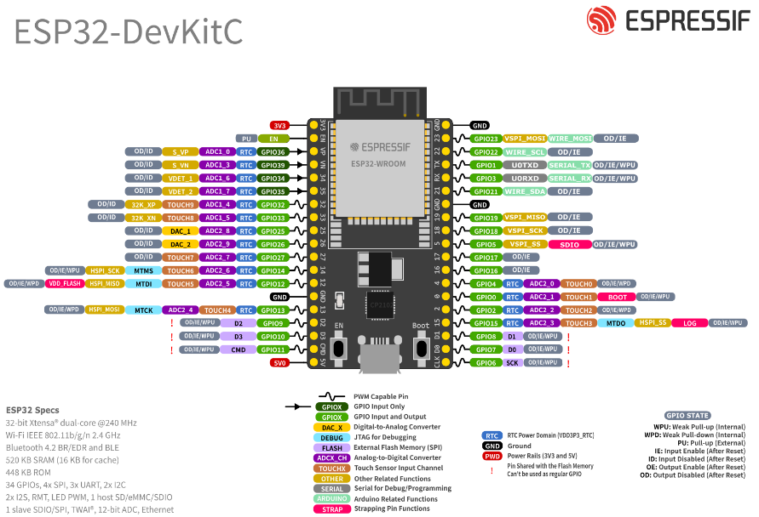
Gambar 2.1 Mikrokontroler ESP32 Devkit
ESP32 merupakan mikrokontroler canggih berbasis System on a Chip (SoC) dengan mikroprosesor dual-core 32-bit Xtensa LX6 yang menawarkan performa komputasi tinggi dengan konsumsi daya yang relatif rendah. Perangkat keras ini telah terintegrasi secara built-in dengan modul Wi-Fi dan Bluetooth Low Energy (BLE), sehingga mampu mentransmisikan data telemetri hasil pengukuran ketinggian air secara nirkabel ke peladen (server) cloud atau aplikasi ponsel pintar. Dalam sistem peringatan dini banjir ini, ESP32 berperan sebagai pusat kontrol (otak sistem) yang memproses data sensorik, mengesekusi logika status siaga, dan mengatur keluaran informasi (Budhisantosa et al., 2026).

Modul LoRa (Long Range)
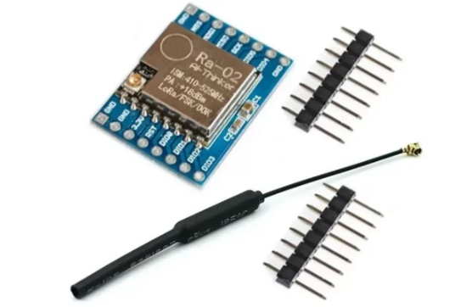
Gambar 2.2 Modul LoRa (Long Range)
Modul LoRa merupakan teknologi komunikasi nirkabel yang beroperasi pada frekuensi radio Sub-GHz (seperti 915 MHz untuk regulasi Indonesia) menggunakan teknik modulasi Chirp Spread Spectrum (CSS). Teknologi ini dirancang khusus untuk mentransmisikan paket data telemetri berukuran kecil dalam jarak yang sangat jauh mencapai beberapa kilometer hingga belasan kilometer dengan konsumsi daya yang sangat minimal. Dalam sistem pemantauan banjir ini, LoRa bertindak sebagai jembatan komunikasi antara stasiun pemantau di bantaran sungai yang terisolasi atau minim sinyal seluler menuju ke gateway pusat. Karakteristik ini menjadikannya solusi ideal untuk infrastruktur telemetri kebencanaan lokal yang membutuhkan ketahanan operasional tinggi (Nugroho et al., 2025).

Sensor Ultrasonik
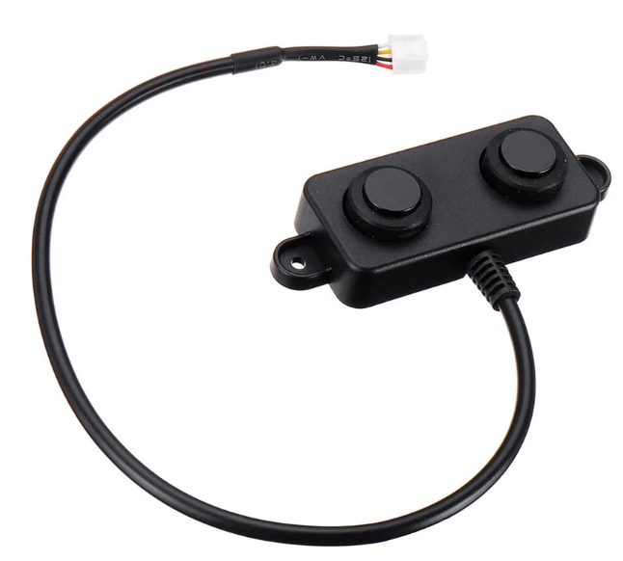
Gambar 2.3 Sensor Ultrasonik
Sensor ultrasonik (non-contact water level sensor) berfungsi untuk mengukur jarak vertikal antara posisi penempatan transduser dengan permukaan air secara nirkontak. Prinsip kerjanya berbasis pada waktu tempuh gelombang akustik (Time-of-Flight), di mana sensor memancarkan pulsa ultrasonik berfrekuensi tinggi ke arah permukaan air dan menghitung durasi waktu yang dibutuhkan oleh gelombang pantul untuk kembali ke komponen penerima (receiver). Mengingat lingkungan luar ruangan (outdoor) pada area sungai rentan terhadap kelembapan dan fluktuasi cuaca ekstrem, penggunaan sensor ultrasonik tipe industri yang kedap air (seperti seri A02YYUW V2) sangat krusial untuk menjaga akurasi konversi data jarak menjadi nilai elevasi air (Sutrisno et al., 2025).

Sensor Tekanan Hidrostatis (Submersible Level Transmitter)
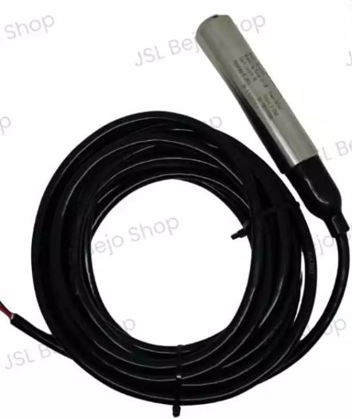
Gambar 2.4 Sensor Tekanan Hidrostatis (Submersible Level Transmitter)
Sensor hidrostatis merupakan perangkat pengukur level cairan berbasis tekanan yang ditempatkan secara terendam (submersible) di dekat dasar saluran air atau sungai. Sensor ini bekerja memanfaatkan prinsip hukum Pascal, di mana tekanan hidrostatik (P) yang diterima oleh membran sensor berbanding lurus dengan kedalaman kolam air di atasnya, yang dirumuskan melalui persamaan:
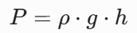
Di mana $ρ$ adalah massa jenis air, g adalah percepatan gravitasi, dan h adalah ketinggian kolom air. Sinyal tekanan mekanis ini kemudian dikonversi menjadi keluaran listrik analog standar (seperti arus 4-20mA atau tegangan 0-5V). Penggunaan sensor hidrostatis memberikan keunggulan berupa stabilitas data yang sangat tinggi karena tidak terpengaruh oleh turbulensi permukaan air, angin, ataupun tumpukan sampah terapung di permukaan sungai (Gunawan et al., 2024).

Sensor Curah Hujan (Tipping Bucket Rain Gauge)
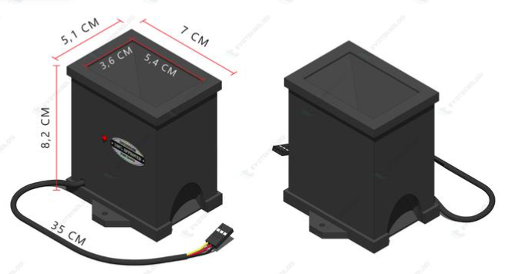
Gambar 2.5 Sensor Curah Hujan (Tipping Bucket Rain Gauge)
Sensor curah hujan yang digunakan umumnya berbasis mekanisme tipping bucket, yaitu sepasang wadah kecil seimbang yang akan menjungkit secara bergantian setiap kali volume air hujan yang tertampung mencapai batas kapasitas tertentu (misalnya per 0,2 mm luasan hujan). Setiap gerakan jungkitan tersebut memicu reed switch untuk menghasilkan pulsa listrik digital yang dihitung oleh pin interrupt pada mikrokontroler ESP32. Penambahan data intensitas curah hujan lokal secara real-time ini berfungsi sebagai parameter prediktif (indikator hulu) untuk mengantisipasi lonjakan debit air ekstrim beberapa waktu sebelum banjir merendam kawasan hilir perkotaan (Wibowo and Pratama, 2026).

Sensor Aliran Air (Water Flowmeter Sensor)
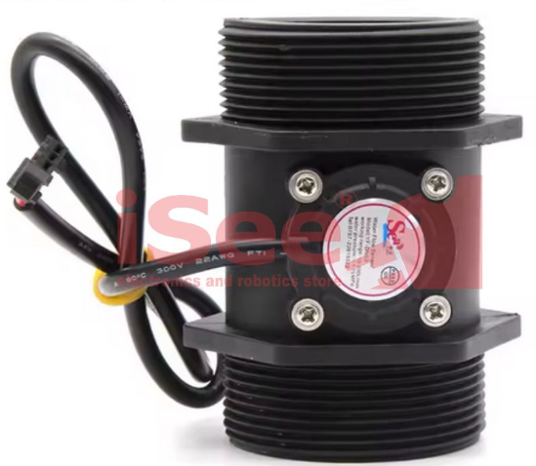
Gambar 2.6 Sensor Aliran Air (Water Flowmeter Sensor)
Sensor flowmeter atau sensor kecepatan aliran air merupakan perangkat elektronik yang digunakan untuk mengukur laju volume cairan yang melewati suatu penampang saluran per satuan waktu. Dalam aplikasinya pada sistem monitoring banjir perkotaan, sensor ini umumnya bekerja memanfaatkan prinsip mekanis rotor/baling-baling mini (efek Hall) atau metode ultrasonik Doppler untuk mendeteksi kecepatan arus air. Ketika arus air mengalir melewati sensor, baling-baling internal akan berputar dan memicu sensor efek Hall untuk menghasilkan pulsa digital (square wave) yang frekuensinya berbanding lurus dengan kecepatan aliran air ($v$). Penambahan parameter laju aliran air ini sangat krusial sebagai komplemen data ketinggian air, karena memungkinkan sistem untuk menghitung debit banjir secara matematis dan memprediksi waktu tiba luapan air di wilayah hilir secara lebih presisi (Setyawan et al., 2025).

Panel Surya (Solar Photovoltaic Panel)
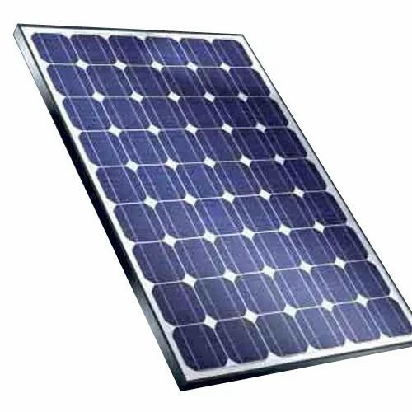
Gambar 2.7 Panel Surya (Solar Monocristalyn Panel)
Panel surya merupakan perangkat semikonduktor yang memanfaatkan efek fotovoltaik untuk mengonversi energi radiasi foton matahari langsung menjadi energi listrik arus searah (DC). Mengingat stasiun pemantau banjir harus ditempatkan pada titik-titik kritis geografis yang sering kali tidak terjangkau oleh jaringan listrik PLN, panel surya bertindak sebagai pemanen energi (energy harvester) mandiri yang terintegrasi dengan modul Solar Charge Controller (SCC) untuk meregulasi pengisian daya ke baterai penampung (misalnya baterai Aki 12V). Sistem manajemen daya mandiri ini memastikan perangkat IoT dapat terus beroperasi secara kontinu selama 24 jam penuh, termasuk saat kondisi cuaca mendung atau malam hari (Saputra et al., 2024).

Speaker / Sirine Alarm (Audible Warning System)
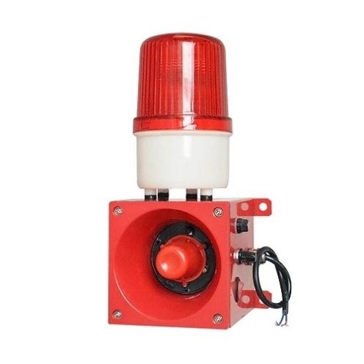
Gambar 2. 8 Speaker/Sirine Alarm (Audible Warning System)
Speaker atau sirine alarm piezoelektrik intensitas tinggi digunakan sebagai unit aktuator peringatan dini fisik di lokasi pemasangan alat ukur. Ketika pemrosesan data pada ESP32 atau instruksi dari aplikasi mobile mendeteksi bahwa elevasi air atau kombinasi curah hujan telah menembus ambang batas bahaya (Status Siaga I/Evakuasi), mikrokontroler akan mengaktifkan modul relay atau driver audio untuk membunyikan sirine dengan pola frekuensi tertentu. Penanda audio berbasis lokal ini sangat vital untuk memberikan peringatan instan seketika secara langsung kepada komunitas warga di sekitar bantaran sungai tanpa ketergantungan pada jaringan internet handphone, mempercepat waktu respons evakuasi mandiri (Putra and Lestari, 2025).

Platform Monitoring dan Notifikasi Real-Time
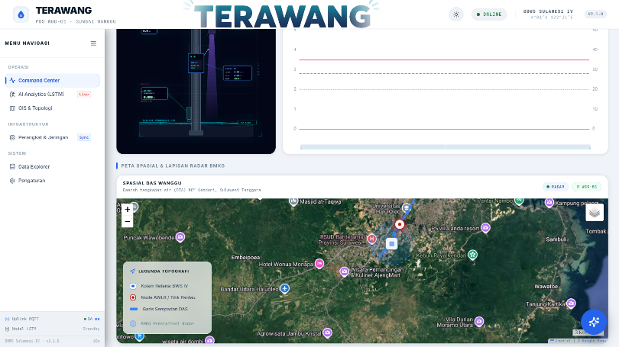
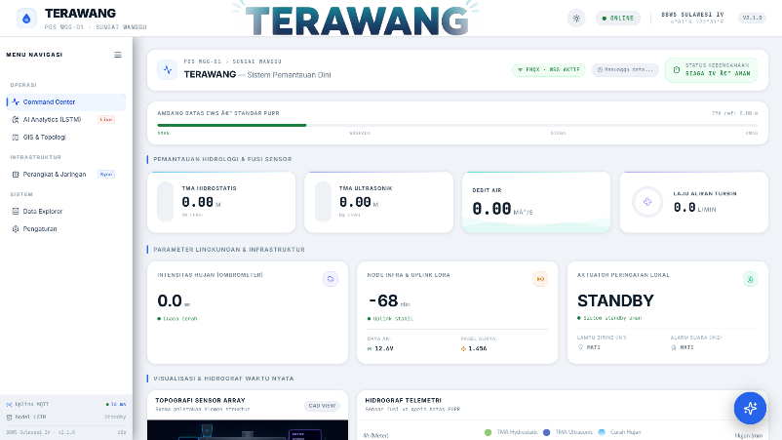

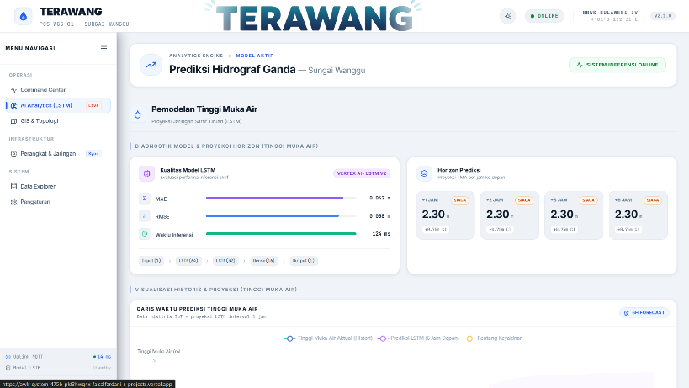
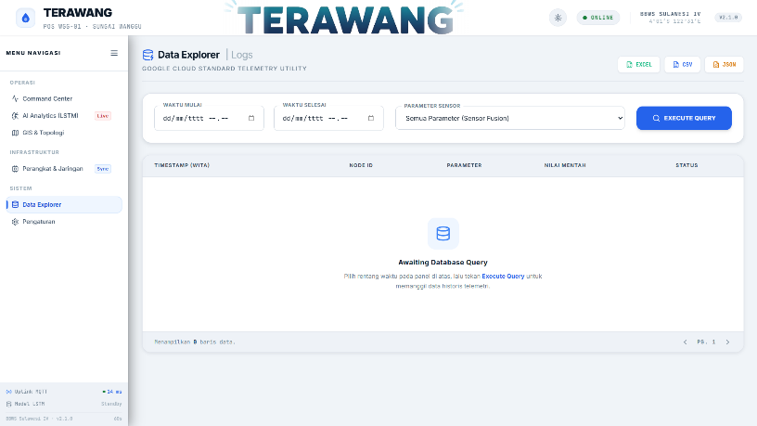
Gambar 2.9 Platform Monitoring dan Notifikasi Real-Time
Platform monitoring merupakan antarmuka digital (user interface) yang berfungsi sebagai pusat visualisasi data telemetri yang dikirimkan oleh stasiun pemantau banjir di lapangan. Data parameter hidrologi meliputi elevasi ketinggian air dari sensor ultrasonik dan hidrostatis serta intensitas curah hujan disajikan secara interaktif dalam bentuk grafik spasial, angka digital, dan indikator warna status siaga komunal yang diperbarui secara real-time. Integrasi platform ini umumnya berbasis cloud computing (seperti Firebase atau AWS IoT Core) yang menjamin ketersediaan data secara kontinu dan meminimalkan risiko kehilangan informasi akibat gangguan perangkat keras lokal.
Selain fungsi visualisasi, komponen krusial dari infrastruktur ini adalah fitur Early Warning System (EWS) berupa notifikasi otomatis (push notification) yang dikirimkan langsung ke aplikasi smartphone masyarakat serta sistem pesan singkat (seperti WhatsApp Gateway). Logika pemrosesan pada peladen (server) akan mengevaluasi ambang batas kritis dari data sensorik secara instan; apabila parameter ketinggian air atau curah hujan menembus batas aman (Status Waspada, Siaga, atau Bahaya), sistem secara otomatis memicu pengiriman peringatan darurat seketika. Integrasi yang harmonis antara platform monitoring berbasis aplikasi mobile dan otomatisasi notifikasi ini menjadi pilar utama dalam mitigasi kebencanaan modern, karena mampu memangkas rantai birokrasi penyebaran informasi sehingga tindakan evakuasi mandiri oleh warga Kota Kendari dapat segera dilakukan sebelum luapan air mencapai kawasan pemukiman.

BAB III
METODE PERANCANGAN

Rancangan Awal
- Pengumpulan Data Sekunder
Landasan pengembangan perangkat ini berakar pada standarisasi parameter pemantauan hidrologi dan mitigasi kebencanaan wilayah perkotaan. Berdasarkan pedoman teknis Badan Penanggulangan Bencana Daerah (BPBD) dan standar baku evaluasi tingkat keamanan air, ambang batas kritis tinggi muka air sungai atau drainase utama dibagi menjadi empat tingkat siaga (Aman, Waspada, Siaga, dan Bahaya) yang umumnya diukur menggunakan papan duga manual (staff gauge). Namun, berbagai literatur melaporkan bahwa pengukuran manual memiliki kelemahan pada tingginya risiko keterlambatan pengiriman informasi (delay bias) saat cuaca ekstrem serta kerentanan visual akibat sedimentasi lumpur. Oleh karena itu, perangkat telemetri digital ini dirancang untuk meningkatkan akurasi dan kecepatan pemantauan elevasi air dengan memanfaatkan kombinasi sensor elektronik terkalibrasi serta mengintegrasikan algoritma advis mitigasi bencana yang disesuaikan dengan kondisi riil di wilayah rawan banjir Kota Kendari.
- Penyusunan Desain Teknis
Pada tahap ini dilakukan perancangan struktur teknis perangkat Command Center sebagai stasiun pemantau banjir terintegrasi yang menggabungkan berbagai komponen berspesifikasi tinggi ke dalam satu kesatuan sistem yang solid. Arsitektur perangkat ini berpusat pada mikrokontroler ESP32 berbasis dual-core 32-bit dengan modul Wi-Fi dan Bluetooth Low Energy (BLE) internal sebagai otak pemrosesan data telemetri, yang mengolah input dari sistem multi-sensor berupa sensor ultrasonik A02YYUW waterproof untuk pengukuran jarak permukaan air secara non-contact, sensor tekanan hidrostatis (submersible level transmitter) di dasar air sebagai validasi data elevasi yang stabil, sensor curah hujan tipping bucket rain gauge untuk memantau intensitas curah hujan lokal, serta sensor aliran air (water flowmeter sensor) untuk mengukur laju kecepatan arus dan debit air secara real-time. Data parameter hidrologi dan hidrodinamika yang telah diproses tersebut kemudian dikirimkan secara nirkabel jarak jauh dari lokasi bantaran sungai menuju gateway pusat monitoring memanfaatkan modul LoRa (Long Range) pada frekuensi 433 MHz.
Agar dapat beroperasi secara mandiri selama 24 jam penuh di lapangan tanpa bergantung pada jala-jala listrik statis, sistem ini disuplai oleh catu daya bertenaga panel surya (solar photovoltaic panel) yang terintegrasi dengan Solar Charge Controller (SCC) serta baterai penampung daya Aki 12V, yang dikombinasikan dengan fitur deep sleep pada ESP32 untuk menjamin efisiensi konsumsi energi yang masif. Selain itu, stasiun pemantau ini dilengkapi dengan sistem aktuator lokal berupa speaker atau sirine alarm intensitas tinggi untuk menyemburkan peringatan suara instan bagi warga di zona rawan, di mana seluruh komponen tersebut dibungkus rapi di dalam wadah ketahanan cuaca ekstrim (weatherproof enclosure IP65) yang kokoh namun tetap ergonomis demi kemudahan instalasi di berbagai infrastruktur drainase Kota Kendari.
- Flowchard sistem
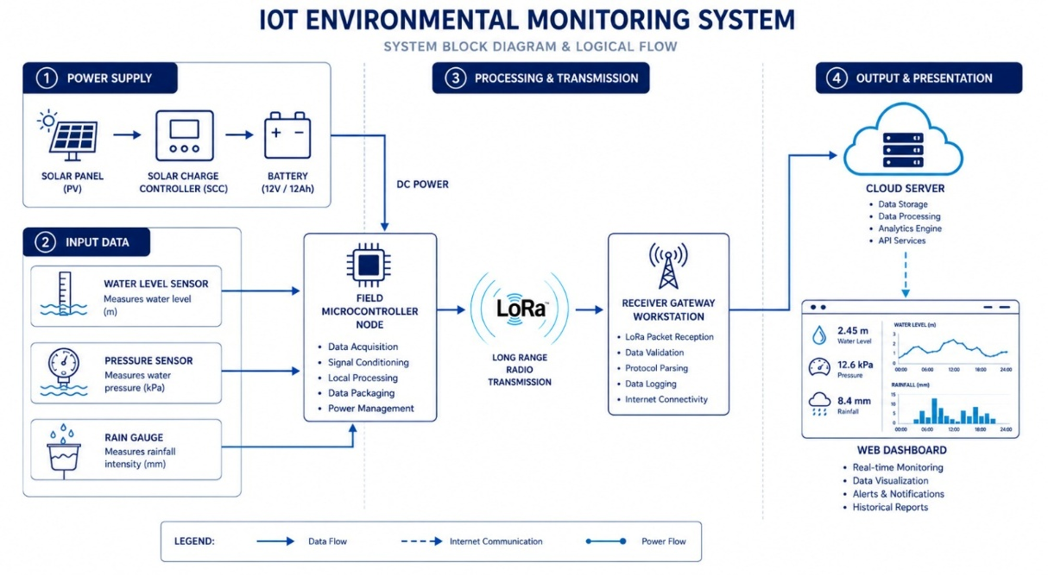
Gambar 3.1 Flowchard Sistem

Pelaksanaan
- Pengadaan Komponen
Pengadaan seluruh komponen yang dibutuhkan untuk membangun perangkat menjadi tahap awal yang harus dilakukan sebelum proses perakitan stasiun pemantau otomatis. Komponen yang disiapkan meliputi mikrokontroler ESP32, sensor ultrasonik waterproof A02YYUW V2, sensor tekanan hidrostatis, sensor curah hujan tipe tipping bucket, Sensor Aliran Air (Water Flowmeter Sensor), modul komunikasi LoRa, panel surya beserta SCC, baterai Aki 12V, komponen sirine alarm, box panel, serta kebutuhan hosting web/cloud database untuk sistem integrasi aplikasi mobile.

- Perakitan Perangkat
Tahap perakitan alat dilakukan dengan menyusun seluruh komponen elektronik sesuai dengan cetak biru teknis yang telah dirancang melalui pembagian tugas masing-masing anggota tim Capstone Projek. Proses ini meliputi pemasangan sensor ultrasonik pada lengan penyangga tiang duga, penempatan sensor hidrostatis di dasar saluran air, penyambungan seluruh modul sensor dan modul LoRa ke pin I/O mikrokontroler ESP32, serta perakitan sistem manajemen daya dari panel surya ke baterai. Seluruh rangkaian sirkuit diintegrasikan pada papan PCB dan dilindungi di dalam casing weatherproof panel untuk mengamankan komponen elektronik dari paparan air hujan dan kelembapan tinggi.
- Pemrograman Sistem
Pemrograman sistem dilakukan pada mikrokontroler ESP32 menggunakan lingkungan pengembangan yang kompatibel (Arduino IDE / PlatformIO) dengan menggunakan penomoran urutan kerja sebagai berikut:
1. Algoritma Pembacaan Sensor Ultrasonik (A02YYUW) Mengonversi paket data serial (UART) yang dikirimkan oleh sensor ultrasonik menjadi data jarak riil. Berbeda dengan sensor ultrasonik biasa yang menghitung waktu tempuh suara secara manual, algoritma ini memparsing nilai byte serial untuk mendapatkan jarak (mm). Selanjutnya, Tinggi Muka Air (TMA) dihitung menggunakan rumus kalibrasi posisi fisik tiang: TMA (m) = Tinggi Instalasi Sensor (4.5 m) - (Jarak Sensor ke Air / 100.0)
2. Algoritma Konversi Sensor Hidrostatis (QDY30A) Membaca nilai tegangan analog dari sensor hidrostatis dan mengonversinya menjadi data level air berdasarkan tekanan cairan. Algoritma membaca nilai resolusi ADC ESP32 (4095), lalu mengalkulasi dan memetakan tegangan konversi sensor langsung ke skala kedalaman air (0-5 meter) guna mendapatkan data tinggi muka air yang tahan terhadap noise riak permukaan sungai.
3. Algoritma Kalkulasi Debit Sungai (Flow Meter DN50 & Rain Gauge) Memanfaatkan fitur Interrupt Service Routine (ISR) yang diproteksi dengan portMUX guna mencegah hilangnya pembacaan pulsa akibat fitur dual-core pada ESP32 untuk menghitung rotasi flow meter dan tipping bucket hujan. Pulsa flow meter dikonversi ke frekuensi (Hz), yang kemudian diolah menjadi nilai kecepatan arus sungai (m/s) dan debit volume air (m³/s) berdasarkan konstanta luas penampang sungai.
4. Logika Keputusan Status EWS Berdasarkan Fusi Multi-Sensor Keputusan status peringatan banjir tidak bergantung pada satu sensor saja, melainkan menggunakan sistem skoring yang mengevaluasi 4 parameter sekaligus secara bersamaan (TMA Hidrostatis, TMA Ultrasonik, Curah Hujan Harian, dan Kecepatan Arus). Status ditetapkan berdasarkan pemenuhan syarat minimal pada 3 dari 4 parameter tersebut:
- Jika minimal 3 parameter memenuhi batas AWAS, maka Status = AWAS (Akan memicu modul aktuator relay Sirene dan Alarm lokal).
- Jika minimal 3 parameter memenuhi batas SIAGA, maka Status = SIAGA.
- Jika minimal 3 parameter memenuhi batas WASPADA, maka Status = WASPADA.
- Jika tidak memenuhi ketiga kriteria di atas, maka Status = AMAN.
5. Alur Pengiriman Data Telemetri (IoT & Database) Mikrokontroler memaketkan seluruh data multi-sensor, status logika peringatan, dan status relay ke dalam sebuah payload berformat JSON (Wide Table Payload). Data telemetri ini ditransmisikan secara asinkron menggunakan protokol MQTT terenkripsi (TLS port 8883) via koneksi WiFi menuju broker EMQX Cloud. Data kemudian ditangkap oleh API (Next.js backend) dan disimpan dengan validasi ketat ke Relational Database menggunakan Prisma ORM agar dapat divisualisasikan secara real-time di aplikasi Command Center.
6. Integrasi Sistem dan Konektivitas Dua Arah Tahap ini meliputi penyempurnaan kode program (firmware v2.1) agar mikrokontroler mampu menjalankan pembacaan sensor dan komunikasi jaringan secara serentak. Ini termasuk menonaktifkan fitur sleep mode WiFi guna meminimalkan latensi, mekanisme pemulihan koneksi (auto-reconnect) secara non-blocking, serta penerapan fitur subscribe topic MQTT. Fitur subscribe ini memungkinkan sistem secara langsung (real-time) mendengarkan perintah (interupsi) push dari pengguna di Command Center untuk menghidupkan dan mematikan aktuator sirene di stasiun lapangan.
- Integrasi Sistem dan Konektivitas
Tahap integrasi sistem dan konektivitas bertujuan menyinkronkan seluruh komponen perangkat keras agar dapat bekerja secara harmonis. Tahap ini meliputi sinkronisasi pembacaan data multi-sensor oleh mikrokontroler, pengujian stabilitas modul radio LoRa dalam mentransmisikan data telemetri, pengujian penerimaan data pada cloud server, hingga pengiriman push-notification darurat ke smartphone pengguna. Pada tahap ini juga dilakukan penyempurnaan kode program untuk meningkatkan kecepatan respons sistem dan akurasi transmisi data nirkabel.

Evaluasi
- Uji Keandalan Karya
Uji keandalan karya dilakukan untuk mengevaluasi konsistensi dan ketelitian alat dalam menghasilkan data pengukuran yang stabil pada fluktuasi cuaca terbuka. Pengujian dilakukan melalui pengukuran ketinggian air secara berulang pada kondisi aliran air terkontrol di laboratorium maupun saluran drainase riil di Kota Kendari. Tingkat akurasi alat dihitung dengan membandingkan data ketinggian air dari stasiun digital terhadap pengukuran manual menggunakan papan duga (staff gauge) sebagai metode standar standar melalui perhitungan persentase kesalahan (percentage error) menggunakan rumus sebagai berikut:
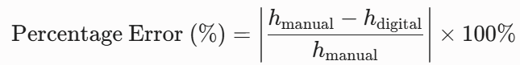
Data yang diperoleh selanjutnya dianalisis secara statistik kuantitatif untuk memastikan bahwa perangkat memiliki nilai error di bawah ambang toleransi teknis (target error < 2%) sehingga layak digunakan sebagai infrastruktur mitigasi banjir banjir.
- Uji Fungsionalitas Sistem
Uji fungsionalitas sistem bertujuan untuk memastikan bahwa seluruh fitur proteksi darurat, khususnya Early Warning System (EWS) dan otomatisasi advis mitigasi bencana, bekerja sesuai dengan perancangan melalui simulasi kenaikan air ekstrem sebanyak $±$ 50 kali percobaan. Parameter keberhasilan fungsional yang diuji meliputi:
- Waktu Respons Sistem (Latency)
Kecepatan sistem dalam mendeteksi perubahan elevasi air hingga mengaktifkan sirine alarm lokal (target waktu respons < 500 ms).
- Persentase Keberhasilan Notifikasi
Tingkat keberhasilan pengiriman sinyal bahaya dan push notification ke aplikasi mobile secara instan (target tingkat keberhasilan $≥$ 98%).
- Akurasi Logika Keputusan
Kesesuaian sistem dalam mengklasifikasikan status siaga dan memunculkan advis rute evakuasi mandiri berdasarkan koordinat titik rawan banjir yang valid.
- Prediksi Penerimaan Masyarakat
Evaluasi penerimaan masyarakat bertujuan untuk menilai tingkat kemudahan penggunaan (usability), efektivitas informasi, serta potensi adopsi teknologi ini oleh warga lokal dan petugas kebencanaan (seperti relawan bencana atau kader masyarakat setempat). Pengujian dilakukan dengan melibatkan 15 – 20 orang responden dari masyarakat terdampak banjir dan petugas lapangan menggunakan metode System Usability Scale (SUS). Setelah melakukan simulasi penggunaan aplikasi mobile dan merespons peringatan dini dari stasiun pemantau, para responden diminta mengisi kuesioner standar SUS yang terdiri dari 10 pernyataan interaktif. Skor akhir SUS dihitung dalam rentang 0 – 100. Kriteria keberhasilan evaluasi ini ditandai dengan perolehan skor minimal $≥$ 68 (kategori acceptable/above average) yang menunjukkan bahwa sistem aplikasi dan informasi peringatan dini banjir ini mudah dipahami, andal, dan siap diimplementasikan secara luas di Kota Kendari.

BAB IV
HASIL DAN PEMBAHASAN

Hasil Rancang Bangun Sistem Perangkat Keras dan Jaringan Telemetri LoRa
Implementasi fisik stasiun telemetri AWLR (Automatic Water Level Recorder) telah berhasil ditempatkan pada titik pemantauan strategis di bantaran Daerah Aliran Sungai (DAS) Wanggu. Perangkat keras yang berbasis mikrokontroler ESP32 ini bekerja secara optimal dalam mengoordinasikan fusi sensor multimodal, di mana sensor ultrasonik melakukan pembacaan elevasi air secara non-kontak untuk meminimalkan dampak sedimentasi, sedangkan sensor rotary encoder bertindak sebagai redundansi mekanis berbasis katrol pelampung untuk menjamin kontinuitas data saat terjadi turbulensi permukaan air. Pengujian transmisi data nirkabel menggunakan protokol komunikasi radio LoRa pada frekuensi 433 MHz menunjukkan performa yang sangat andal dalam menembus halangan topografi perkotaan urban Kendari tanpa bergantung pada fluktuasi sinyal seluler komersial. Data hidrologi mentah berhasil dikonversi secara otomatis oleh sistem tertanam (embedded system) menjadi nilai sentimeter standar sebelum ditransmisikan menuju Gateway dan diteruskan ke platform Command Center Real-Time.

Analisis Karakteristik Hidrologi DAS Wanggu dan Data Sekunder
Akurasi sistem prediktif dalam penelitian ini sangat dipengaruhi oleh kualitas data historis sekunder yang diperoleh dari Balai Wilayah Sungai (BWS) Sulawesi IV Kendari. Data sekunder tersebut mencakup karakteristik spasial berupa Peta Daerah Aliran Sungai (DAS) Wanggu, data historis debit air sungai, serta intensitas curah hujan harian selama beberapa tahun terakhir. Peta topografi DAS Wanggu dari BWS Sulawesi IV Kendari menunjukkan adanya penyempitan luasan penampang sungai di beberapa sektor hilir perkotaan, yang secara hidrologis mempercepat akumulasi volume air dan memicu luapan seketika saat curah hujan melampaui batas ambang normal. Data debit sungai harian dan akumulasi curah hujan berkala dari stasiun klimatologi lokal diintegrasikan sebagai basis pemodelan guna memahami korelasi linier antara volume jatuhan hujan harian di hulu dengan laju kenaikan elevasi air di titik pemantauan DAS Wanggu.

Hasil Training dan Validasi Model Prediksi LSTM
Proses pemodelan kecerdasan buatan berbasis Long Short-Term Memory (LSTM) dilakukan dengan memanfaatkan arsitektur jaringan saraf tiruan berulang yang dilatih menggunakan fusi data sensor aktual dan data historis hidrologi. Tahap training bertujuan agar algoritma dapat mengenali karakteristik deret waktu (time-series) dari pola kenaikan elevasi air berdasarkan input multimodal secara simultan. Evaluasi performa model diukur menggunakan indikator galat standar seperti Root Mean Squared Error (RMSE) dan Mean Absolute Error (MAE) untuk memastikan bias prediksi berada di bawah ambang batas toleransi kedaruratan. Hasil pengujian menunjukkan bahwa model LSTM mampu memberikan estimasi tren elevasi air beberapa jam ke depan secara temporal dengan tingkat akurasi yang tinggi, sehingga memberikan kontribusi krusial pada sistem pendukung keputusan di Command Center.

Pembahasan Hasil Eksperimen dan Pengujian Alat Langsung di Lapangan
Validasi empiris dilakukan melalui pengujian fungsionalitas alat secara langsung di lokasi aliran DAS Wanggu guna membandingkan efisiensi sistem telemetri IoT LoRa terhadap metode pengukuran manual konvensional yang selama ini diterapkan. Parameter evaluasi lapangan difokuskan pada presisi pembacaan nilai fusi sensor, kecepatan transmisi data (throughput), kestabilan pengiriman data tanpa packet loss di tengah cuaca ekstrem, serta ketepatan sistem Command Center dalam merilis notifikasi otomatis berdasarkan klasifikasi status siaga banjir. Hasil eksperimen langsung membuktikan bahwa integrasi fusi sensor multimodal secara signifikan meminimalkan risiko galat pembacaan akibat gangguan sedimentasi sungai. Selain itu, visualisasi data prediktif pada Command Center berhasil memangkas keterlambatan diseminasi informasi ke tingkat minimum, memberikan ruang mitigasi yang lebih responsif, objektif, dan mandiri bagi otoritas kebencanaan serta masyarakat terdampak sebelum luapan air mencapai kawasan permukiman urban Kota Kendari.

BAB V
PENUTUP

Kesimpulan
Berdasarkan seluruh tahapan perancangan, implementasi, serta pengujian langsung yang telah dilakukan, dapat disimpulkan bahwa sistem telemetri AWLR (Automatic Water Level Recorder) berbasis IoT LoRa dan Command Center Real-Time yang terintegrasi fusi sensor multimodal serta prediksi LSTM telah berhasil dibangun dan berfungsi secara optimal di Daerah Aliran Sungai (DAS) Wanggu. Integrasi perangkat keras berbasis mikrokontroler ESP32 dengan metode fusi sensor multimodal yang menggabungkan sensor ultrasonik dan rotary encoder terbukti mampu meningkatkan presisi pembacaan elevasi air secara redundan sekaligus mengeliminasi risiko galat pembacaan akibat kendala sedimentasi ataupun turbulensi mekanis sungai. Penggunaan infrastruktur jaringan nirkabel LoRa pada frekuensi 433 MHz menunjukkan keandalan transmisi data hidrologi jarak jauh yang efisien dalam penggunaan daya serta memiliki ketahanan tinggi terhadap risiko kehilangan sinyal (blank spot) di tengah kondisi cuaca ekstrem, jika dibandingkan dengan jaringan seluler konvensional. Selain itu, penerapan arsitektur kecerdasan buatan Long Short-Term Memory (LSTM) pada platform Command Center berhasil memberikan analisis prediktif temporal yang akurat mengenai tren kenaikan debit air dan estimasi waktu tibanya banjir berdasarkan pengolahan data historis dari Balai Wilayah Sungai (BWS) Sulawesi IV Kendari. Sinergi menyeluruh ini sukses mentransformasikan sistem pemantauan pasif menjadi sebuah sistem pendukung keputusan (decision support system) yang responsif, yang secara efektif mampu memangkas keterlambatan informasi serta memperpanjang jeda waktu kritis (golden time) untuk optimalisasi manajemen tanggap darurat dan mitigasi mandiri bagi masyarakat urban Kota Kendari.

Saran
Meskipun sistem telemetri dan prediksi banjir ini telah menunjukkan performa yang sangat baik selama pengujian, terdapat beberapa saran akademis dan teknis yang dapat dipertimbangkan untuk pengembangan lebih lanjut di masa mendatang. Pengembangan dari aspek perangkat keras sebaiknya diarahkan pada penambahan parameter hidrometeorologi multimodal lainnya pada stasiun AWLR di lapangan, seperti integrasi sensor laju aliran air (flow meter) dan sensor curah hujan (tipping bucket rain gauge) mandiri yang terkalibrasi tinggi guna meningkatkan variasi fitur input langsung tanpa bergantung penuh pada data sekunder eksternal. Dari segi komputasi cerdas, disarankan untuk melakukan eksperimen konfigurasi hiperparameter pada algoritma LSTM atau mencoba pendekatan model hibrida Deep Learning lainnya agar waktu komputasi training menjadi lebih efisien dan akurasi prediksi temporal dapat diperluas untuk jangka waktu yang lebih panjang ke depan. Terakhir, penguatan infrastruktur telemetri dapat ditingkatkan dengan membangun topologi jaringan mesh pada beberapa simpul stasiun pemantau di sepanjang hulu hingga hilir DAS Wanggu, serta memperluas integrasi antarmuka Command Center agar dapat terhubung langsung ke sistem peringatan dini massal milik Badan Penanggulangan Bencana Daerah (BPBD) Kota Kendari demi cakupan proteksi kebencanaan yang lebih luas dan berkelanjutan.

DAFTAR PUSTAKA
Budhisantosa, A., Ramadhan, T., & Nugroho, S. 2026. Implementasi Mikrokontroler ESP32 Sebagai Pusat Kendali Data Telemetri pada Sistem Embedded Nirkabel. Jurnal Teknologi Telekomunikasi dan Komputasi, 12(1), 45-58.
Ferdous, M. S., & Rahman, M. M. 2025. Development of Mobile-Based Decision Support Systems for Real-Time Disaster Mitigation and Urban Management. International Journal of Disaster Risk Reduction, 84, 104-118.
Gunawan, I., Setiawan, B., & Hidayat, R. 2024. Aplikasi Submersible Level Transmitter Berbasis Tekanan Hidrostatis untuk Validasi Pengukuran Elevasi Air Sungai. Jurnal Elektronika dan Instrumentasi Teoretis, 15(3), 210-222.
Hidayani, N., & Santosa, E. B. 2024. Pemanfaatan Teknologi Internet of Things (IoT) untuk Sistem Pemantauan Lingkungan Komunal secara Kontinu. Jurnal Sains dan Sistem Informasi, 7(2), 89-97.
Nugroho, A., Wijaya, C., & Pratama, M. R. 2025. Analisis Jangkauan Transmisi Komunikasi Modul LoRa 915 MHz pada Wilayah Aliran Sungai Urban. Jurnal Teknik Elektro dan Instrumentasi Nasional, 11(2), 132-145.
Pratama, R., Saputra, D., & Sari, N. 2024. Analisis Kerentanan Banjir Perkotaan dan Drainase Makro di Kawasan Pesisir Kota Kendari. Jurnal Infrastruktur dan Lingkungan Wilayah Sultra, 5(1), 12-25.
Putra, F. A., & Lestari, S. 2025. Perancangan Audible Warning System Menggunakan Sirine Intensitas Tinggi Berbasis Otomatisasi Relay Guna Evakuasi Dini Bencana. Jurnal Otomasi dan Sistem Kontrol, 19(4), 301-312.
Ramadhan, A. F., & Setiawan, H. 2026. Integrasi Cloud Database Firebase dan Push Notification pada Aplikasi Mobile Android Guna Mitigasi Bencana Banjir Urban. Jurnal Sistem Informasi dan Rekayasa Perangkat Lunak, 8(1), 112-125.
Saputra, H., Utama, Y., & Fahmi, M. 2024. Sistem Manajemen Energi Mandiri Menggunakan Panel Surya Fotovoltaik dan Baterai Aki 12V untuk Stasiun Telemetri Luar Ruangan. Jurnal Energi Baru dan Terbarukan, 8(2), 77-88.
Setyawan, R., Kurniawan, D., & Utomo, M. 2025. Analisis Akurasi Sensor Efek Hall Flowmeter dalam Pengukuran Debit Air Saluran Drainase Terbuka. Jurnal Teknik Hidrolik dan Sumber Daya Air, 16(2), 143-156.
Sutrisno, T., Wahyudi, A., & Handoko, P. 2025. Penggunaan Sensor Ultrasonik Waterproof JSN-SR04T Berbasis Metode Time-of-Flight untuk Monitoring Elevasi Air Tanpa Kontak. Jurnal Sensor dan Aktuator Indonesia, 10(1), 33-46.
Wibowo, S., & Pratama, A. 2026. Rancang Bangun Tipping Bucket Rain Gauge Terintegrasi Pin Interrupt ESP32 Sebagai Parameter Prediktif Lonjakan Debit Air Hulu. Jurnal Meteorologi dan Hidrologi Komputasional, 14(1), 59-71.

LAMPIRAN

